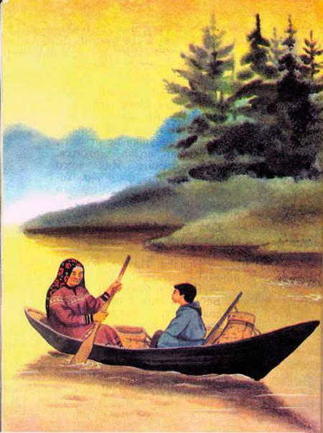Идэ остался сиротой, когда был маленьким. Взяла его к себе бабушка Ймъял-Пая.Вырос Идэ, но всего боялся. Никуда от бабушки не отходит, за бабушкин подол держится.«Как отучить Идэ всего бояться, чтобы он на рыбалку ходил, на зверя ходил, смелым охотником стал?» — думала бабушка.Был как-то урожайный на кедровые орехи год. Бабушка и говорит:— Пойдём, Идэ, орешки собирать!— Пойдём, бабушка!Бабушка села в лёгкую лодку-долблёнку, усадила Идэ, положила ружьё, подтолкнула лодку — и поехали.День был ясный. Солнышко светит. Тайга тихонько шумит. Тым-река от одной песчаной отмели до другой бежит.Приехали бабушка с Идэ, вышли на берег, поднялись на гору, пошли в тайгу.В тайге птицы поют. Далеко слышно: кедровка стучит, орешки из шишек выбирает.Стали бабушка с Идэ орехи собирать. Кедры высоко головы подняли, в ветвях шишки спрятали. Старая Имъял-Пая колотушкой по сучку ударит — шишки сами падают.Полную лодку орехов насыпали, домой собрались, а бабушка одну берестяную кошёлку с орехами на горе оставила.— Ох, Идэ, кошёлку забыли! Сбегай принеси! — говорит она.Идэ на гору побежал. Видит: лежит кошёлка, а рядом ружьё.Идэ с горы глядит: бабушка оттолкнула лодку от берега и уехала.Закричал Идэ, заплакал:— Зачем ты оставила меня, бабушка? Имъял-Пая даже не оглянулась ни разу — быстро гребла веслом, и скоро лодка совсем исчезла из виду.Остался Идэ один в тайге. Начал по берегу бегать, искать, где бы спрятаться. Искал, искал — нашёл дупло. Залез в него, клубочком свернулся, лежит тихо, ружьё к себе прижимает.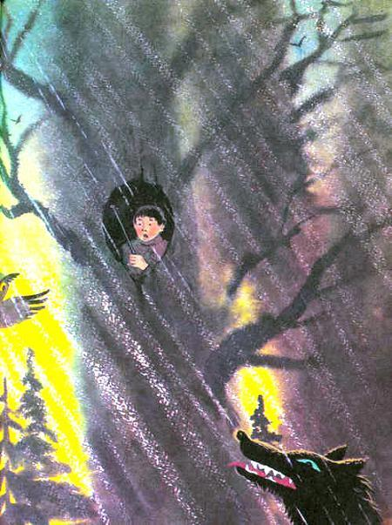Солнце спускаться стало, ветер подул, дождь пошёл. Тайга шумит, кедровые шишки падают, по дуплу стучат. Страшно Идэ. Думает: звери пришли, съедят его. Со страху кричать начал:— Всего съешьте, только голову не троньте!А его никто и не трогает. Только стук кругом идёт — шишки падают. Идэ ещё крепче ружьё к себе прижимает.Сколько ни боялся Идэ, заснул всё-таки. Спал, спал — проснулся. Смотрит: светло стало, солнце высоко, птицы поют. Тайга тихонько шумит. Идэ ощупал себя. Цел ли? Левую руку протянул — здесь рука. Правую руку протянул — здесь рука.Идэ из дупла выскочил, на ноги встал. Смотрит: кругом шишки. Ой, сколько шишек!Стал Идэ шишки собирать и страх позабыл. Некого бояться!Большую кучу шишек собрал Идэ, на берег посмотрел, видит: бабушка приехала. Идэ бабушке руками замахал, кричит:— Зачем ты меня одного оставила? А бабушка ему отвечает:— Не сердись, Идэ. Ты — человек. С тобой никто ничего сделать не сможет. Человек — везде хозяин. Теперь ты ничего бояться не будешь!Подумал Идэ: «Права бабушка. Не надо бояться».Помирился Идэ с бабушкой. Опять стали они орехи собирать, полную лодку набрали и домой поехали.Тым-река от песка к песку бежит. Высоко солнышко светит. Тайга тихонько шумит.Хорошо!С тех пор Идэ бояться перестал. Куда захочет — один идёт.Так бабушка отучила внука бояться.

